ВЫСТУПЛЕНИЕ на семинаре – практикуме: «Инновационная деятельность в экологическом воспитании»
воспитателя МАДОУ
Боровского детского сада
«Журавушка»
Юрченко Светланы Сергеевны

Тема выступления: «Эксперименты и наблюдения в экологическом воспитании дошкольников».
СЛАЙД № 1, 2.
- Все хорошее в людях – из детства!
Как истоки добра пробудить
Прикоснуться к природе всем сердцем
Удивиться, узнать, полюбить
Мы хотим, чтоб земля расцветала,
И росли, как цветы, малыши,
Чтоб для них экология стала
Не наукой, а частью души!

Добрый день, уважаемые коллеги! Хочу поделиться своим опытом в проведении экспериментов, рассказать как ведется исследовательская деятельность в моей группе.
Большой интерес для детей представляет экспериментально-поисковая деятельность. Огромное внимание уделяется опытам и наблюдениям.

СЛАЙД № 3
Я сейчас назову основные методы экологического воспитания детей:
- Наглядный метод.
(Наблюдения; рассматривание картин; демонстрация моделей, кинофильмов,.)
- Практический метод.
(Игры; опыты; моделирование.)
- Словесный метод.
(Рассказы воспитателя и детей; чтение художественных произведений о природе; беседы)
- основной метод, используемый в экологическом воспитании дошкольников. (Наблюдение.)
СЛАЙД № 4
- формы организации работы с детьми по экологическому воспитанию. (ОБРАЗОВАТЕЛЬНАЯ ДЕЯТЕЛЬНОСТЬ; экскурсии; повседневная жизнь (прогулки, в том числе и целевые; труд в цветнике, огороде, уголке природы); экологические праздники и развлечения; элементарная поисковая деятельность (только в старшем возрасте).
СЛАЙД № 5

Дети очень наблюдательны, любознательны, проявляют большой интерес.
Изучали свойства воды вода прозрачная, жидкая , текучая.

вода не имеет цвета, но ее можно покрасить.
СЛАЙД №
Растворяли краски в воде. Какую краску растворяли, такой цвет и получался.

СЛАЙД № 7
Узнали что внутри человека есть воздух. Познакомились с тем, что при попадании воздуха в каплю мыльной воды образуется пузырь, затем пена.
СЛАЙД № 8
Вот еще очень интересный опыт с бумагой. Мы с детками намочили листы бумаги водой, приложили их друг другу, слегка прижали и попробовали их сдвинуть, листы склеились.
СЛАЙД № 9
Познакомились с магнитом и фокусами с ним. Ребята узнали, что не все предметы притягивает к себе магнит.
СЛАЙД № 10
Закрепили знания о свойствах песка: сухой песок рассыпается, принимает форму того предмета, в который его насыпают, его можно просеивать; мокрый песок становится как тесто, из него можно лепить.
Вывод: занимаясь с детьми опытами и экспериментами, для себя я четко поняла, что чем больше ребенок сам потрогает, поисследует, сделает самостоятельный выбор, тем больше он узнает, запомнит и познает мир.
А теперь перейдем к наблюдениям в природе.
СЛАЙД № 11
Хочу рассказать последовательно как я провожу наблюдения. Например

Наблюдение за ромашкой.
Читаю детям стихотворение о ромашке. Играю в пальчиковую игру.
Предлагаю детям найти ромашку среди других растений и описать ее внешний вид: стебель, листочки, лепестки.
Дальше дети рассматривают ромашку: цвет стебелька, листьев, лепестков, сердцевины, форму цветка.
Затем знакомлю детей с полезными свойствами ромашки.
Задаю вопросы к детям: - Как найти ромашку среди других цветов?
- Какой формы и цвета лепестки у ромашки?
- Чем целебна ромашка?
После этого мы играем в подвижную игру «Загадай желание».
СЛАЙД № 12
Ход игры:
Дети стоят в кругу. В центре круга стоит ребенок – «Ромашка». Ребенок – «Ромашка» дает задание словесно: спеть, станцевать, прочитать стих, загадать загадку и т.д. дети по очереди выполняют задания. После того, как все выполнят задания дети разбегаются. Пойманный ребенок становится водящим. Игра повторяется.
Также Наблюдаем за насекомыми, птицами,
СЛАЙД № 13
за погодой. Наблюдение с тенью.

Детское экспериментирование пронизывает все сферы жизни ребенка.
СЛАЙД № 14
Таит в себе огромный потенциал для развития творческой исследовательской активности и самостоятельности у детей дошкольного возраста.
Проведение опытов, организация экспериментирования- один из эффективных путей воспитания экологической культуры дошкольников
СЛАЙД № 15

- Предлагаю поиграть в игру –словесно-экологическую
«Что было бы, если бы из леса исчезли?»

Что будет если исчезнут насекомые?
Что может случиться если исчезнут птицы?
Что будет если пропадут ягоды?
А если бы не было грибов?
Что будет если погибнут деревья?
А если бы из леса ушли зайцы?.
Вы можете ответить на такое выражение «Выйти сухим из воды?
Эксперимент: «Сухой из воды», мастер – класс.
Сейчас я вам покажу как вот эта салфетка выйдет сухой из воды.
- Можно ли опустить стакан в воду и не намочить лежащую на дне салфетку?
-Возможно ли это, давайте выясним.
- Убедитесь, пожалуйста, что салфетка на дне стакана сухая.
- А теперь, переворачиваем стакан вверх дном и погружаем осторожно в воду, не наклоняя стакан до самого дна ёмкости.
- Далее поднимаем его из воды, даём воде стечь, не переворачивая стакан.
- Определите, намокла ли салфетка или не намокла, и объясните, что помешало воде намочить её (воздух в стакане).
- А, что произойдёт с салфеткой, если наклонить стакан?
- Давайте попробуем.
- И так, что же произошло? (Пузырьки воздуха вышли, а их место заняла вода, салфетка намокла)
Вывод: в стакане есть воздух, он не пускает туда воду.
- Показать книгу.
Многие опыты я взяла из этой книги.
Еще я хотела бы с вами поделиться:
- Картотекой опытов и экспериментов
- Картотекой экологических игр
- Наблюдений на весь год. Наблюдения для средней, старшей и подготовительной групп.
Все это будет находиться в метод.кабинете как в печатном так и в электронном виде.
Если есть вопросы я готова на них ответить.

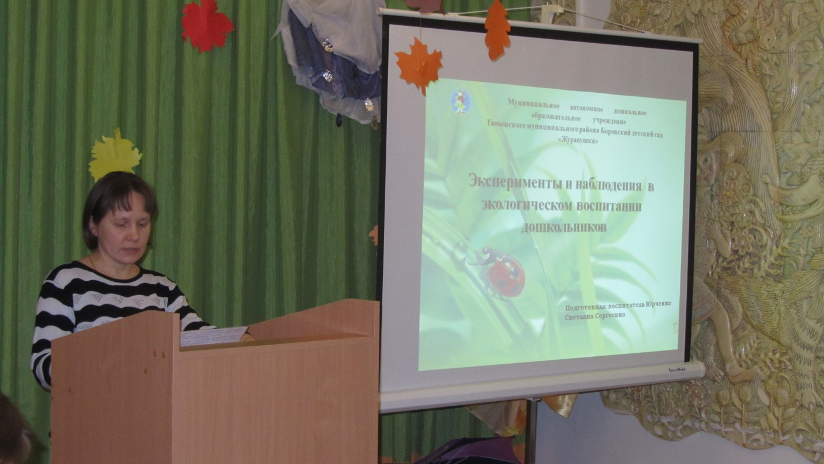

Октябрь.2016г.

